“今天”，向父母出柜
盏灯厦一人

2021-02-02

//
你是我最亲近的人，
在你面前我想做自己。

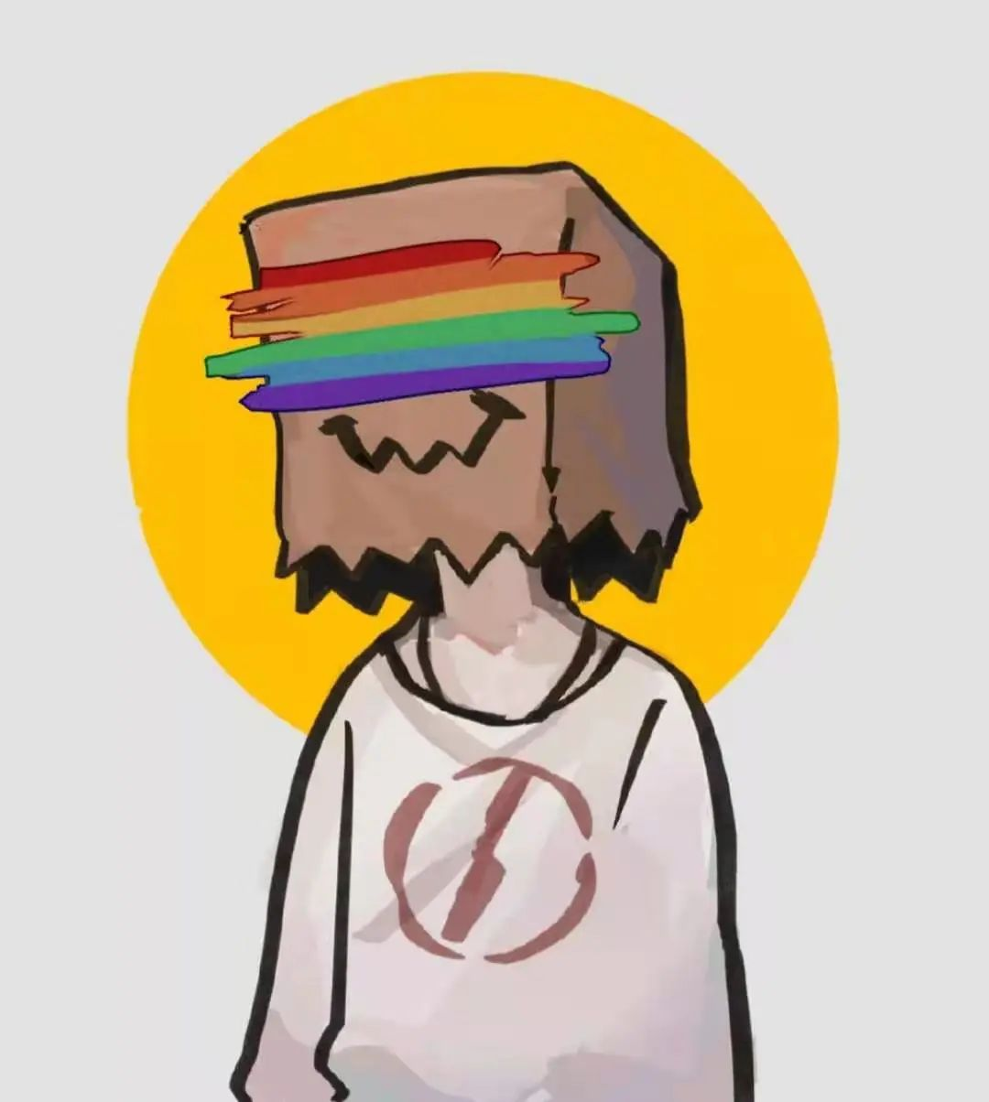

并不是每一个性少数人群都有勇气出柜，
但这的确是每一个LGBTQ+不可能回避的话题。
写下这篇推文，
并不是鼓励每一个看到它的人
都将自己深藏多年的秘密公之于众，
而是希望
在你最终做出这样一个勇敢的决定的时候，
能有更多的准备和坚定的底气。

如果有一天，你像我一样，做出要向身边最亲近的人坦白的决定，那么我希望你首先要明确，你是一个人格独立，并且最好是经济独立的人。
人格独立意味着，你首先要有明确的自我认知，即你认同自己作为性少数群体的身份，并且不为此感到自卑痛苦或骄傲自负；你确信自己的性别认同和性取向几乎没有可能因为外在因素而改变。你有着独立思考的人格思想，不受任何人的控制。
与此同时，建议最好是在没有对象的情况下，出柜毕竟不是一件轻易短暂就能完成的事情，很难保证在这个过程中是否会因为与家人的冲突给伴侣带来伤害。而且对于爱你的父母来说，自己平时乖巧懂事的儿子女儿突然“学坏”，是不是都是因为你的伴侣带坏了你。这样的一种心理影响即使在多年后往往也很难消散。
而经济独立则是一方面为了尽量防止被家人控制在家或者断绝生活费供给，迫于经济压力不得已妥协，甚至是强制送去进行所谓的“治疗”。另一方面，在许多家庭中，经济独立意味着子女在家庭中有了独立的地位和形象，不再是那个依赖于他们的小孩，那么在这种情况下出柜也会更加容易被接受。

出柜的时候，你需要明确

无论你是像我一样选择手写信
还是选择当面亲口说出真相
又或者是
选择一位双方都接受的第三方转述
你都需要在过程中
向父母明确一些事情

打破常见误解

同性恋去罪化、去病理化
1990年5月17日
世界卫生组织疾病分类(ICD)
将同性恋从疾病列表删除
1997年
中国新刑法删除流氓罪
被称为“中国同性恋的非罪化”
2001年
第三版中国精神病分类目录（CCMD-3）
删除同性恋
2018年
世界卫生组织在1990年的基础上
彻底删除性取向相关疾病分类
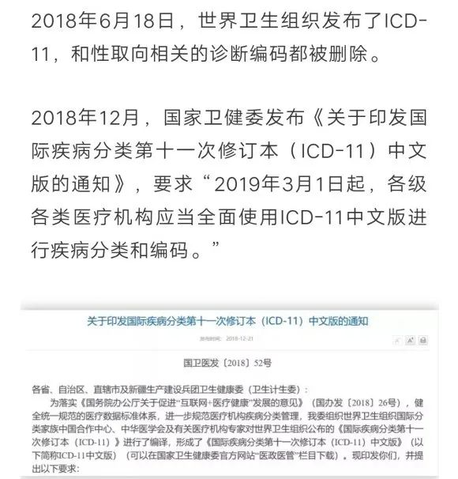

在与父母的交流过程中，我们一定要首先让他们对于性少数群体能有正确的认识，LGBTQ+不是孩子学坏了，不是心理疾病，也不是违法犯罪行为，而仅仅只是一种个人自我认同和偏好。就像有些人喜欢长发而有些人偏爱短发一样自然。

性取向成因多样，几乎不可更改

往往大部分家长在听到孩子出柜时，第一反应都会想，这是什么造成的？还有没有可能改回来？
但事实上性取向成因复杂多样，至今也没有科学的研究能下定论。
在这种情况下父母可能极有可能想尽办法“帮助”你“矫正”这种与他人的不同，最常见的就是要求你去看心理医生，更为极端的甚至有可能强制将你送去所谓的“矫正中心”。
对于相对温和的家长，我们可以有机会与父母进行平静的交流。尽管目前也有说法认为性取向是流动的，但我还是建议尽量告诉父母性取向几乎是没有可能更改的，你是生来如此。
如果父母依旧无法相信，也可以提前前往正规医院寻找医生进行咨询踩点，之后陪同父母一起来医院，由医生来告诉他们。
而如果你认为自己的家长属于相对激烈的后者，在出柜前一定要做好万全的准备，提前与同学朋友做好应对。出柜时可以尽量避免与家人见面，防止被困住。必要时可以寻求彩虹组织以及警察的帮助。

明晰的人生规划

你的性别认同和性取向是否会影响你的工作？
如何应对你的朋友和家人？
如何面对社会压力？
你对未来是否有明确合理的人生规划？
你对将来的感情和婚姻有什么安排？
你会要孩子吗？怎么要？
……

作为父母，他们永远是最爱你最担心你的人，比起你和什么样的人在一起，他们更在意的是你能否获得幸福。
因此在出柜前，我希望你能给出这些他们担心的问题的答案。告诉他们，没关系，虽然我和别人不太一样，但我的人生不会因此而改变，我能和其他人一样过得很好。我希望你们能接受我与他人的不同，这样我才能活得更加自由、快乐。
一个明晰的人生规划仿佛是对父母的保证书，保证你还是他们优秀的孩子，而你有了自己的思想，可以对自己的人生做出选择和安排。

表达爱

亲密的家庭关系是出柜成功的关键性因素，再理性科学的解释都不如亲情有效。说到底，出柜考验的也是家庭关系。因为有爱，所以愿意坦白；因为有爱，所以愿意接受。
在出柜的整个过程中，都要尽量用平静的心态去表述，表达你对他们的爱。父母最怕的其实是失去你，失去你的爱。因此你需要让他们知道，虽然你有些与他人不同的地方，但你始终是那个爱着他们的孩子。接受你的不同不但不会失去你，而会让你更加感动他们的理解。打破了不理解和隐瞒，只会让家庭关系更加亲近和融洽。
毕竟是亲人，怎么舍得你难过。有爱，有沟通和理解，其实出柜并没有那么痛苦和困难。

可能遇到的问题及对策

断绝关系

很多父母在得知自己的孩子在性别认同以及性取向问题上与常人不同时，会因一时愤怒扬言断绝关系，甚至扫地出门。能在很短时间内迅速接受理解的父母毕竟不多。
因此我们建议出柜的你最好能够经济独立，有稳定的住所，不因为生活费或是无家可归受父母约束。
即使闹到这一步，也不用太过担心慌张。留一段空白时间和空间给彼此思考和消化，也是一个不错的解决办法

家庭关系紧张

对于父母那一辈人来说，性少数群体并不像今天这样常见，也更加难以接受。在听见自己孩子提出时，往往一时间很难接受，这时就很容容易造成家庭关系急剧恶化。
因此我的建议是在平时就提前进行若有若无的铺垫，比如转发一些相关视频文章，偶尔提一提自己以后也许不想结婚生子之类的话题。观察父母们的反应，与他们讨论对于性别问题、性少数群体的态度等等。
但需要注意的是，这样的试探结果往往并不准确。有很多家长对于性少数群体都是不反对甚至包容，抱有“事不关己”的态度，但一旦自己的孩子出柜，却强烈抵制，无法接受；而也有些家长在看新闻或是聊天时对性少数群体无法理解不能接受，甚至恶语评价，但当自己的孩子出柜之后逐渐了解，接受这个群体。
同时，这样的试探一定需要注意分寸，避免父母察觉出不对劲的地方进行严肃追问，导致你在毫无准备的情况下“被迫”出柜。

以健康作为要挟

我的一个朋友就曾经遇到这样的情况，在与父母关系较为僵硬的时候，母亲以生病，拒绝吃饭作为要挟，要求她回家。
这样的时候一个与你和父母双方关系都较为亲近的第三者形象就十分重要，这个人可以是兄弟姐妹，家里的亲戚或者是父母的朋友。你能够通过这些与父母关系较好联系紧密的人得知他们的健康状况，防止装病要求你妥协的情况。
如果确实是父母的健康出现问题，还是建议照顾父母为主，但同时尽量避免妥协，一旦妥协一次，就会有后面的无数次。情绪要平和，可以慢慢来，但一定要坚决、坚定。

总之，出柜不是一件小事，但也没有想象中那么困难。坦白其实是对大家都好的选择。选一个平和的环境和时机，做好准备，冷静地与父母进行一场长长的交谈。有亲情，有爱，没有什么问题是过不去的。

-To Be Continued-

oo | 文字
互联网 | 图片
oo | 排版

“盏灯厦一人”小组成立于2019年10月06日，是原「厦大盏灯」的延续，也是厦门各大高校平权小组的结晶。我们致力于联合厦门及周边高校学子，增强自我认同，传播平权理念和普及科学防艾知识。这里是多元一体的平台，更是性少数群体及友好人士遮风避雨的家。
灯盏虽小，盈盈星光亦可驱散黑暗💡


We are "Gender Amoiensis”, a union of the sexual minority communities in the universities of Xiamen. Since our founding in October 2019, we have been committed to equal rights for LGBTQIA community and HIV/AIDS awareness campaign. Wish we can provide you a shelter from the storm.
Even a faint glimmer lights the darkness.💡



关注我们｜加入我们

阅读原文

